INTERNET – deel 2

INTERNET – deel 2 1
Internet adressen 1
Subadressen. 2
Pagina's van het www opvragen 2
Surfen & Favorieten 3
Surfen 3
Favorieten 3
Startpagina 4
Zoeken op het www 5
Startpagina’s. 5
Zoeken binnen een website 6

Internet adressen
Elke Internetpagina of homepage heeft zijn eigen internet adres, URL (Uniform Resource Locator) genaamd. URL is een gestructureerde naam die verwijst naar een stuk data, bijvoorbeeld een webpagina of een e-mailadres. In de naam is alle informatie opgenomen over de benodigde techniek om de betreffende gegevens te bereiken. Dat adres is volgens een vast patroon opgebouwd.
Het adres van de homepage van PVGE-Best is bijvoorbeeld http://www.pvge-best.nl
De opbouw van dit adres is:
http:// | Dit staat voor Hyper Text Transfer Protocol. Hyper text betekent dat het tekst bevat met informatie hoe deze getoond moet worden (kleur, lettertype en grootte, plaats, klikbaar). Als er https staat geeft dit aan dat er van een beveiligde communicatie gebruik wordt gemaakt: de zender van de informatie heeft uw browser informatie gegeven om de communicatie versleuteld te versturen.
www. | Dit staat voor World Wide Web. De meeste pagina's beginnen met www. maar dat is niet altijd zo. B.v.: http://computerclub.pvge-best.nl/
pvge-best | Naam van de organisatie/bedrijf of provider van wie de internetpagina is.
.nl | De extensie: dit is de landaanduiding van het adres.  .nl staat voor Nederland. Elk land heeft zijn eigen code.  Naast alle landcodes zijn er nog enkele andere achtervoegsels, zoals .com .edu .net .org .int etc.

LET OP: in adressen komen nooit spaties voor. Dus: alles aan elkaar in kleine letters en onderdelen scheiden met een punt. Er mogen alleen letters en cijfers en liggende streepjes in voorkomen.

Subadressen.
Het is ook mogelijk direct naar een pagina te springen door achter het home internetadres na een schuine streep een nadere specificatie in te geven. Je kunt vaak ook bij dit subadres komen door te klikken op een link op de home pagina van de site.
Voorbeeld: http://www.startpagina.nl/dochters

Pagina's van het www opvragen
U kunt op twee manieren rechtstreeks pagina's van het www opvragen.
Een adres of URL, kunt u via 'Bestand, Openen' opvragen.
Kies van de menubalk: Bestand, Openen. Het volgende scherm verschijnt.
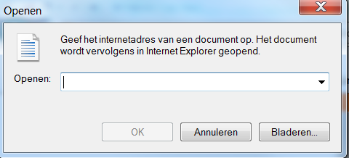
Typ in de witte balk www.anwb.nl
Klik vervolgens op: OK

Ook via de adresbalk kunt u een internetadres openen:
Klik éénmaal in de adresbalk:
Het huidige adres wordt blauw (het is geselecteerd).
U kunt er nu direct over heen tikken.
Typ het volgende adres in de balk: www.seniorweb.nl
Druk op de <ENTER>-toets om naar de opgegeven pagina te gaan.
Als u reeds eerder de pagina bezocht hebt zal Internet Explorer u tijdens het tikken al suggesties doen op basis van uw browse geschiedenis. U kunt dan op de gewenste pagina klikken of gewoon verder tikken.

Overigens hoeft u www. niet te typen, uw browser voegt deze zelf wel toe.
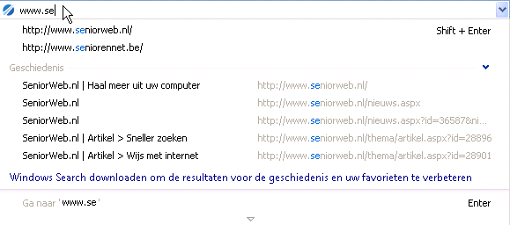

Surfen & Favorieten

Surfen
Het klikken van internetpagina naar internetpagina via (hyper)links wordt surfen genoemd. Het gemakkelijkste surft u van de ene naar de andere site, door het klikken op hyperlinks. Een hyperlink is een verwijzing naar een andere internet pagina. Soms is de URL van deze pagina getoond, soms staan er een of meer woorden in blauw, waarachter een URL schuilgaat. Zodra u er met de muisaanwijzer op komt, verandert de aanwijzer in een handje, om aan te geven dat u er op kunt klikken.
Favorieten
Tijdens het surfen op internet komt u regelmatig op plaatsen, waar u graag nog eens naar terug wilt gaan. Deze favoriete adressen slaat u op bij de ‘Favorieten’. Dit is een lijstje van hyperlinks naar pagina's waar u nog eens naar terug wilt gaan, eventueel met uw eigen omschrijving.
Favorieten worden ook wel Bookmarks genoemd.
Er zijn diverse manieren om internet adressen aan uw favorieten toe te voegen.
Klik op de ster (rechtsboven) of op Favorieten in de Menubalk.:
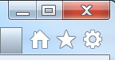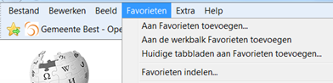
Er opent dan een uitrol menu met als eerste de optie om het internet adres aan uw favorieten toe te voegen. Verder ziet u de lijst met aanwezige favorieten.
Via de “ster” kunt u ook meer opties kiezen, door op het pijltje te klikken:
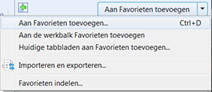
Door te kiezen voor Favorieten indelen, kunt u zelf mappen maken en daar uw favoriete websites netjes bij elkaar houden, door de favorieten naar die map te verplaatsen of bij toevoegen direct in de juiste map op te nemen..
TIP: U kunt zelfs in Windows-verkenner van een map een favoriet maken en aan de lijst van favorieten toevoegen.
Websites die u heel vaak wilt bezoeken kunt u toevoegen aan de Werkbalk Favorieten (als u deze balk tenminste toont) door op het hiervoor besproken uitrol menu te kiezen voor “Aan de werkbalk Favorieten toevoegen” of (in de werkbalk Favorieten) op de ster met groene pijl te klikken: 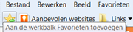
De titel van de pagina waar u op staat wordt dan toegevoegd aan de werkbalk. Door er met de rechtermuis op te klikken kunt u er nog wat aan veranderen, b.v. de naam inkorten.

Startpagina.
Een andere manier om websites te bewaren is op een persoonlijke startpagina. Op www.kadaza.nl vindt u een overzicht van allerlei handige sites, zoals nu.nl, uitzending gemist, 9292ov en buienradar. Als u deze site als startpagina gebruikt, dan hebt u dit overzicht van handige websites snel onder handbereik. Vergelijkbaar is de site www.symbaloo.nl. Ook hier vindt u een overzicht van allerlei handige sites. Een voordeel van deze site is dat u zelf websites kunt toevoegen.
Een startpagina opent als u uw web browser opstart.
Hoe stelt u één of meer webpagina’s in?
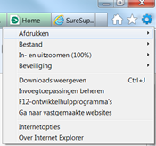
Klik op het instelwieltje en kies Internet opties.

Of klik in de menu balk op Extra en kies Internet opties.
Het volgende scherm opent dan.
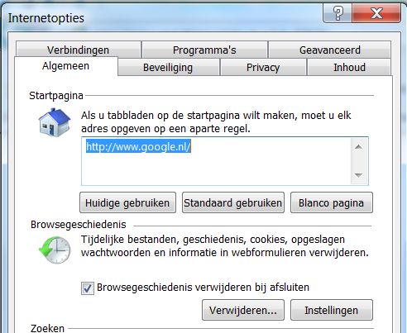
Op het tabblad Algemeen ziet u dan ruimte om één of meer webadressen op te geven. Als u op dat moment een aantal websites open hebt die u bij het opstarten van uw browser zou willen openen dan kunt u ook kiezen voor “Huidige gebruiken”.
U kunt dan nog adressen wissen of zelf toevoegen.

Merk op dat u hier ook de optie vindt om uw browse geschiedenis te wissen(als u niet wilt dat een ander die ziet).
Als u de browse geschiedenis verwijdert zal Google ook geen suggesties doen op basis van eerder door u bezochte websites, hoogstens op basis van veelgezochte trefwoorden.

Zoeken op het www
Surfen kan leuk zijn, maar specifieke informatie zoeken door middel van surfen, is niet altijd even gemakkelijk. Door de hoeveelheid pagina's lijkt het zoeken naar een pagina op het World Wide Web als het zoeken naar een speld in een hooiberg.
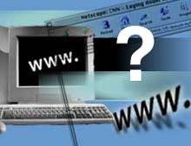
Daarom zijn inmiddels een aantal zoekinstrumenten en methodes ontwikkeld die u helpen bij het zoeken naar informatie over een bepaald onderwerp. We hebben al kennis gemaakt met Google, waarmee u met de juiste trefwoorden redelijk snel kunt vinden wat u zoekt.

Startpagina’s.
Een andere methode is het gebruikmaken van lijstjes van hyperlinks, verzamelpagina's of startpagina's. Een startpagina is in dit verband een verzameling van sites, overzichtelijk geordend.
Vaak worden deze lijstjes van 'Favorieten' samengesteld door geïnteresseerde en deskundige hobbyisten en door professionele instellingen. De betrouwbaarheid van de samensteller/instelling is vaak een indicatie voor de kwaliteit van de links.
Een veelgebruikte lijst met verwijzingen is www.Startpagina.nl
U kunt ook onderwerpen op alfabet of per categorie selecteren.
Stel, u wilt meer informatie over Madeira, dan zoekt u via Dochters op alfabet via de M en klikt op Madeira. U zult zien dat er nogal wat reclame op staat (daar bestaat zo’n website van), maar u vindt ook veel informatie via hyperlinks.
Maar er zijn ook andere manieren om informatie te vinden. Voor veel onderwerpen bestaat een startpagina: er zijn er meer dan 6000! De pagina’s zijn gemakkelijk om te vinden. U typt het onderwerp dat u zoekt voor startpagina.nl, bijvoorbeeld vakantie.startpagina.nl, of auto.startpagina.nl. Van vrijwel elk onderwerp bestaat een startpagina. Bij de pagina vakantie.startpagina.nl vindt u handige categorieën, zoals ‘vakantiebungalows’, ‘lastminute reizen’ en ‘stedenreizen’.
Kijk maar eens op http://pieterpad.startpagina.nl/

Zoeken binnen een website
Soms zult u al een idee hebben op welke website u informatie kunt vinden. Zo verwacht u informatie te vinden op de website www.frankrijkvakantieland.nl over campings in de Dordogne. Het kan ook zijn dat u deze website bij de zoekresultaten hebt gevonden. Maar dan komt stap twee: op de website zelf de juiste informatie vinden. Daarvoor zijn verschillende manieren:
- Vaak vindt u links of bovenaan een menu met knoppen waarop u kunt klikken om op een onderwerp in te zoomen.
- Meestal heeft de website ook een zoekfunctie waarin u uw zoekterm kunt invoeren.
- U kunt ook proberen via de 'sitemap' verder te komen in uw zoektocht. De sitemap is een overzicht van de pagina's van de site.
- Staat er op een pagina veel tekst, waarin u uw zoekwoord verwacht te vinden, toets dan Ctrl+F. Er verschijnt een zoekvenster waarmee u naar woorden op de pagina kunt zoeken.

U kent inmiddels vast wel hoe u via het internet telefoonummers van personen opzoekt via www.detelefoongids.nl
Wat denkt u van de Gouden Gids op internet om bedrijven te zoeken? http://www.detelefoongids.nl/bedrijven.html

Wilt u het laatste nieuws online zien? Kijk dan op www.nu.nl .

